ВОЛНЫ, НЕУСТОЙЧИВОСТИ И НЕРАВНОВЕСНЫЕ СТРУКТУРЫ
В ПЛОТНОЙ НИЗКОТЕМПЕРАТУРНОЙ ПЛАЗМЕ
Синкевич О. А.
Национальный исследовательский университет МЭИ,
Россия, 111250. Москва, Красноказарменная 14
oleg.sinkevich@itf.mpei.ac.ru

Аннотация
Дается обзор одной из фундаментальных проблем физики низкотемпературной плазмы – волнам, неустойчивостям и неравновесным структурам в плотной плазме. Неустойчивости возникают во множестве природных явлений. Они влияют на существование неравновесных систем и обеспечивают переход их из одного состояния в другое. Обеспечение устойчивости процесса – центральная проблема для многих технологий, использующих низкотемпературную плазму в качестве рабочего тела. Целью обзора является выделение основных механизмов, приводящих к неустойчивостям, и представление критериев их возникновения в прозрачном физическом виде. Обсуждается метод, позволяющий рассмотреть с единой точки зрения современное состояние проблемы неустойчивостей и распространения волн с заданным значением волнового числа в плотной низкотемпературной плазме газов и паров металлов. Детально рассмотрены акустическая, перегревная, токово–конвективная, ионизационная и иоизационно–полевая неустойчивости. Исследования проводятся в рамках моделей сплошных сред как для плотной плазмы, где температуры электронов и тяжелых частиц (атомов и ионов) практически не отличаются (Ta ≈ Te), так и для плазмы, в которой температура электронов отличается от температуры тяжелых частиц (Ta ≠ Te). Основное внимание уделяется воздействиям, вызванным силой Ампера, джоулевым тепловыделением и процессами, связанными с изменением состава плазмы (рождением и гибелью частиц) и обменом энергией между компонентами плазмы в отсутствие температурного равновесия.

ВВЕДЕНИЕ.
Во всех средах неустойчивости проявляются во множестве природных и лабораторных явлениях и представляют собой универсальный механизм, который обеспечивает существование неравновесных систем и переход их из одного состояния в другое. Обеспечение устойчивости процесса является центральной проблемой для многих технологий, использующих низкотемпературную плазму в качестве рабочего тела. Специфика плазмы газов и паров металлов проявляется при внешних воздействиях на неё и, в первую очередь, электрических и магнитных полей, при этом и сама газовая плазма в большинстве случаев создается внешними электрическими полями.
В рамках единого формализма проводится анализ основных физических механизмов, приводящих к особенностям распространения волн и развитию неустойчивостей в плотной низкотемпературной плазме газов и паров металлов. Обсуждаются особенности анализа условий возникновения неустойчивостей и распространения волн малых возмущений для однородного и не однородного стационарного фона: образование акустических резонаторов, возникновение конвективных течений в токово–конвективной неустойчивости.
- ВЛИЯНИЕ ВНЕШНИХ СИЛ И ИСТОЧНИКОВ ТЕПЛОВЫДЕЛЕНИЯ НА ДИНАМИКУ МАЛЫХ ВОЗМУЩЕНИЙ.
В рамках моделей сплошных сред проводится исследование устойчивости исходного стационарного состояния, когда для малых возмущений задача сводятся к построению решений линейной системы уравнений, получению соответствующих характеристических или дисперсионных уравнений и поиску их корней.
При анализе различных задач используется единый подход. Его суть заключается в том, чтобы, используя уравнения Максвелла и закон Ома и выражая возмущения электрического поля и электрического тока через возмущения газодинамических величин (плотности, температуры, скорости потока), ввести обобщенные коэффициенты вязкости и температуропроводности и представить дисперсионное уравнение для малых возмущений в виде характерном для газовой динамики. Основное внимание уделено акустической, перегревной, токово―конвективной, ионизационной и иоизационно―полевой неустойчивости.

- НЕРАВНОВЕСНЫЕ СТРУКТУРЫ.
Обсуждаются неоднородные стационарные или квазистационарные структуры, возникающие при развитии перегревной, токово―конвективной и ионизационной неустойчивостей, развивающихся на первоначально однородноми фоне. Перегревная неустойчивость, развивающаяся в однородной плазме, на нелинейной стадии своего развития приводит к тепловой контракций – возникновению токового шнура (слоя), в котором и сосредоточено основное тепловыделение, приведенного на рис. 1.
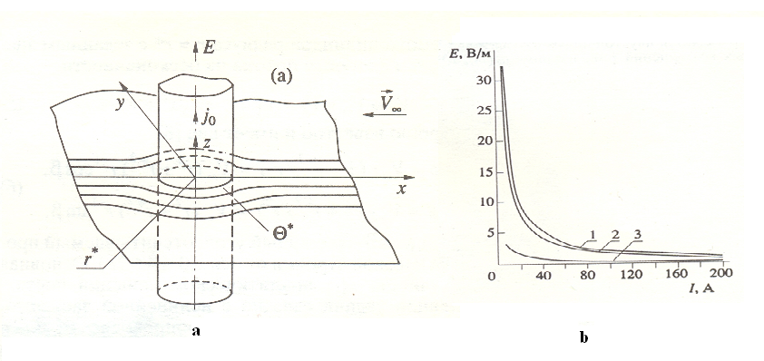

Рис. 1 Токовый шнур в потоке газа (a) и его ВАХ (b) : 1 ― χ = 10⁻³ м² /с , θ_{W} - θ∞ =10⁴ Вт/м, 2 ― χ = 10⁻³ м² /с, θ_{W} - θ∞ =8 10³ Вт/м, 3 ― χ = 5 10⁻³ м² /с, θ_{W} - θ∞ =8 10⁴ Вт/м.
На рис. 2 a,b изображены правовинтовые и левовинтовые структуры, которые могут возникать при развитии токово―конвективной неустойчивости и образованию винтовой формы электрической дуги в цилиндрическом канале. На рис. 2 c,d изображены винтовые формы электрической дуги в цилиндрическом канале (полученные в работах Э.И. Асиновского и Е.П. Пахомова с сотрудниками).
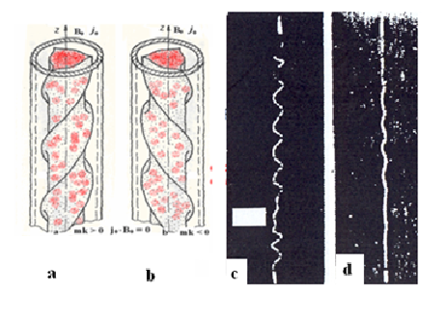
Рис. 2 Винтовые формы электрической дуги в цилиндрическом канале.
Бифуркации стационарного фона в зависимости от параметра Холла, приводящие к ионизационной неустойчивости представлены на рис. 3.
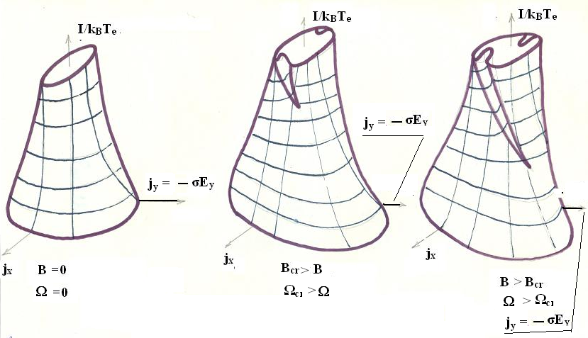
Рис. 3. Зависимости обратной температуры электронов I/k_{B}T_{e} от греющего тока для различных значений и параметра Холла (индукции магнитного поля).
На рис. 4 изображены возмущения концентрации электронов δn = (n_{e}(x,y) - n₀)/n₀ , а на 5 ― линии электрического тока j(x,y), развивающиеся вследствие ионизационной неустойчивости в канале с непроводящими стенками (суммарный ток <j(x,y)> течет вдоль канала, в направлении оси y). На рисунках 4a, 5a показана структура соответствующих возмущений, полученных при решении линейной задачи, 4b, 5 b ― решения нелинейной задачи, построенной с использованием разложения в ряд по малому параметру надкритичности δ = (Ω – Ω_{cr} )/ Ω_{cr} < 1. На 4 номера 1,2,3,4, -1,-2,-3,-4 соответствуют линиям уровня концентрации возмущений плотности электронов :0 < δn(1) < δn(2)< δn(3)< δn(4);0 > δn(-1) > δn(-2)> δn(-3)> δn(-4).

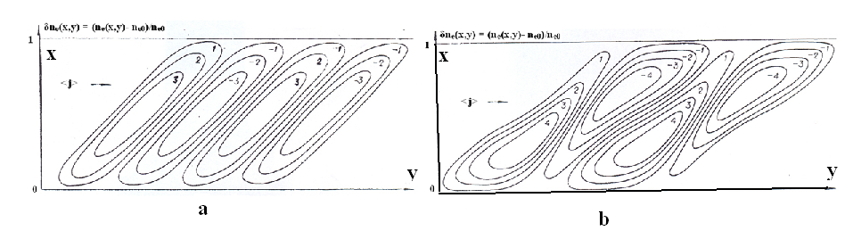
Рис. 4 Возмущения концентрации электронов.
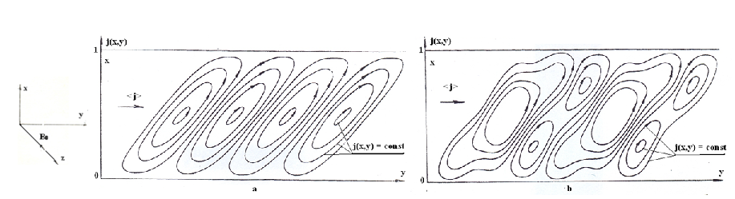

Рис. 5. Линии электрического тока.

ЗАКЛЮЧЕНИЕ
Обсуждается современное состояние проблемы распространения и проводится обзор работ, связанных с изучением волн, развитием неустойчивостей и образованием неоднородных структур в плотных низкотемпературных плазмах: термически равновесной (Ta ≈ Te) и в плазме, где температура электронов отличается от температуры тяжелых частиц (Ta ≠ Te). Демонстрируется метод, позволяющий рассмотреть с единой точки зрения задачи распространения волн и возникновения неустойчивостей в плотной низкотемпературной плазме газов и паров металлов, позволяющий выделить основные механизмы неустойчивостей и представить критерии их возникновения в наглядном физическом виде. Детально рассмотрены акустическая, перегревная, токово–конвективная, ионизационная и иоизационно–полевая неустойчивости.

ЛИТЕРАТУРА
- В.И. Артемов, Ю.С. Левитан, О.А. Синкевич. Неустойчивости и турбулентность в низкотемпературной плазме. Москва, Издательство Московского энергетического института. 1994.
- А.В. Недоспасов, В.Д. Хаит. Колебания и неустойчивости низкотемпературной плазмы. Москва, Издательство «Наука», 1979.
- И.М. Руткевич, О.А. Синкевич. Волны и неустойчивости в низкотемпературной плазме. Итоги Науки и Техники, Серия «Механика жидкости и газа», Москва, Изд. ВИНИТИ, 1981.
- O.A. Sinkevich. Some new physical aspects of the strong electric current commutation. 1992, Brno, Czechoslavakia, Sbornik Vysokeho Uceni Technickeho v Brne, No 2-4.
- Д.А. Гайсин, А.Д. Лебедев, В.М. Лелевкин, С.В. Кухтецкий, В.Ф. Семенов, В.С. Слобадянюк, О.А. Синкевич, Б.А. Урюков, В.С. Энгельшт. Низкотемпературная плазма. Под ред. М.Ф. Жукова и Б.А. Урюкова. Том 7. «Сильноточный дуговой разряд в магнитном поле». Новосибирск, Изд. Наука, 1992.

Waves, Instabilities, and Non–equilibrium Structures
in a Dense Low–Frequency Plasma
O. A. Sinkevich
National Research University (Moscow Power Engineering Institute), Krasnokazarmennaya 14, Moscow, 111250 Russia
oleg.sinkevich@itf.mpei.ac.ru

Abstract
The review is devoted to one of the fundamental problems of plasma physics, namely, waves, instabilities, and non–equilibrium structures in dense low–temperature plasmas. Instabilities affect the existence of non–equilibrium systems and cause a transition from one state to another. Ensuring stability of a process is the central problem in many technologies in which low–temperature plasmas are used as an working medium. The review is aimed at revealing the key mechanisms which lead to instabilities and at presenting the instability criteria in a clear physical form. A method that allows considering from a unified standpoint the modern state of the problems of instabilities and propagation of waves with a specified wave number in a dense low–temperature plasma of gases and metal vapors is discussed. Acoustic, temperature (overheating), current–convective, ionization, and WM field ionization instabilities are considered in detail. Investigations are carried out within the framework of models of continuous environments as for dense plasma where electron and heavy particles temperatures (atoms and ions) practically do not differ (Ta ≈ Te), and for plasma in which the electron temperature differs from heavy particles temperature (Ta ≠ Te). The basic attention is given the influences caused by the Ampere force and the Joule heating and the processes connected to change of structure of plasma (generation and destruction of charged particles) and an energy exchanging between plasma components.

